記帳系統

姓名:蔡鴻圖 學號:S07351027

**功能一:** Jumbotron

**描述**:建立網頁的標頭，讓使用者一目了然本網頁的目的。

**部分程式碼:**

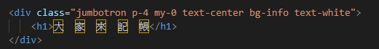

**網頁截圖:**



**功能二: Navbar**

**描述:**將導航欄放置於網頁頂部，能夠根據屏幕大小展開或折疊，本網頁用於決定紀錄哪一週帳目。

**部分程式碼:**

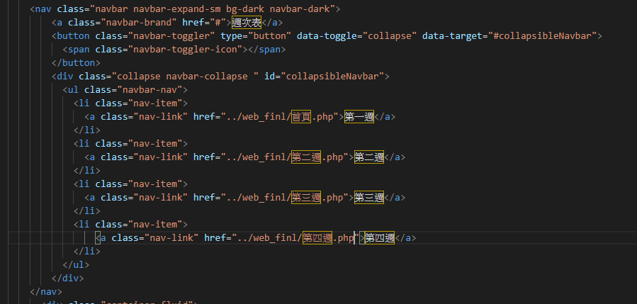

**網頁截圖:**



**功能三: Scrollspy**

**描述:**根據滾動位置自動更新 Bootstrap 導航或列表組組件，以指示當前哪個鏈接正在活動狀態，亦可透過點擊進行導航，本網頁用於導航目前在於星期幾。

**部分程式碼:**

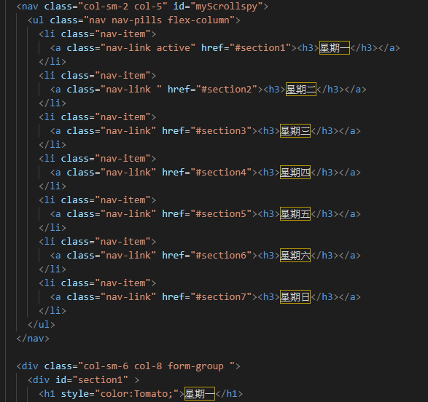

**網頁截圖:**

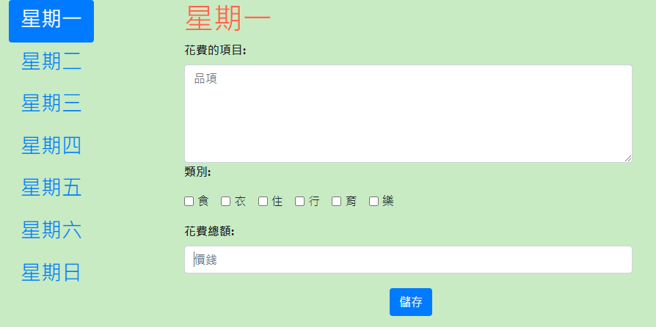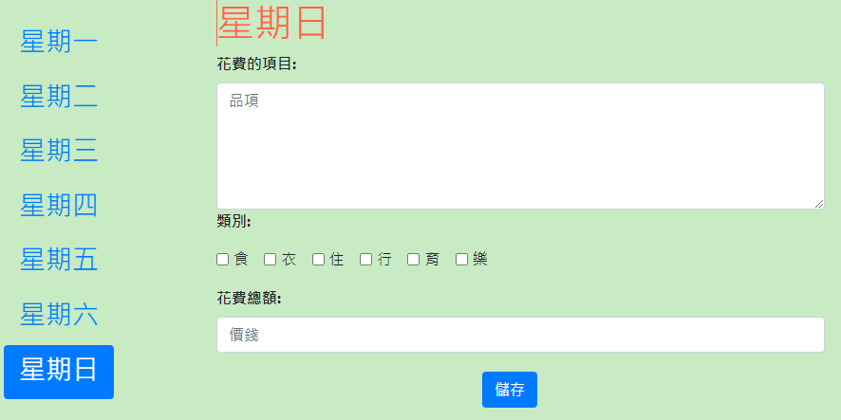

**功能四:** Forms

**描述:**創建各種不同的表單控件及樣式，讓使用者可以記錄花費的項目、類別(可複選) 、和花費的金錢。

**部分程式碼:**

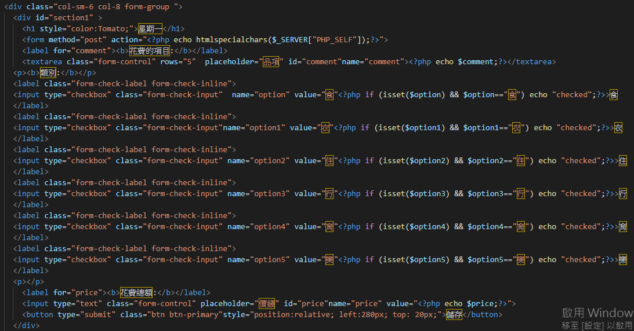

**網頁截圖:**

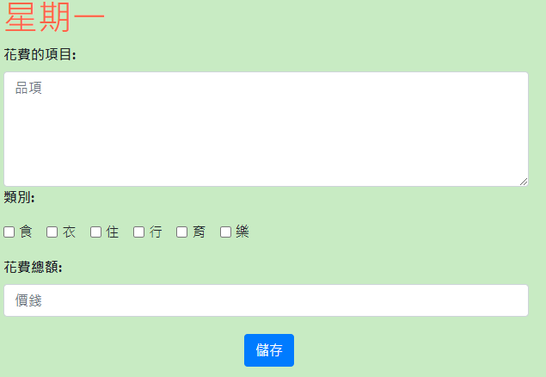

**功能五:** Buttons

**描述:**將Bootstrap自定義樣式的按鈕用於表單的操作，本網頁將用於儲存資料，透過PHP語法將值保留在表單當中，保持資料而不會重新整理頁面就消失。

**部分程式碼:**

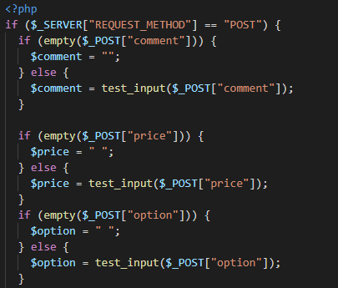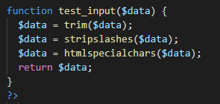

**網頁截圖:**

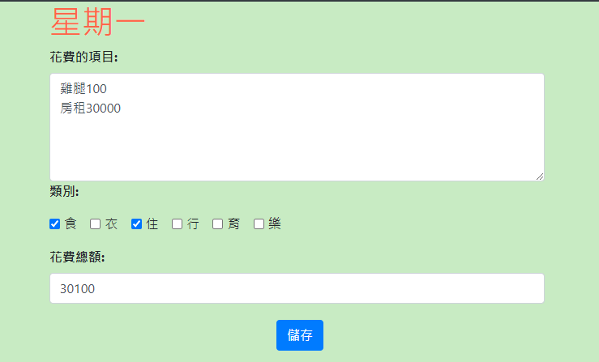

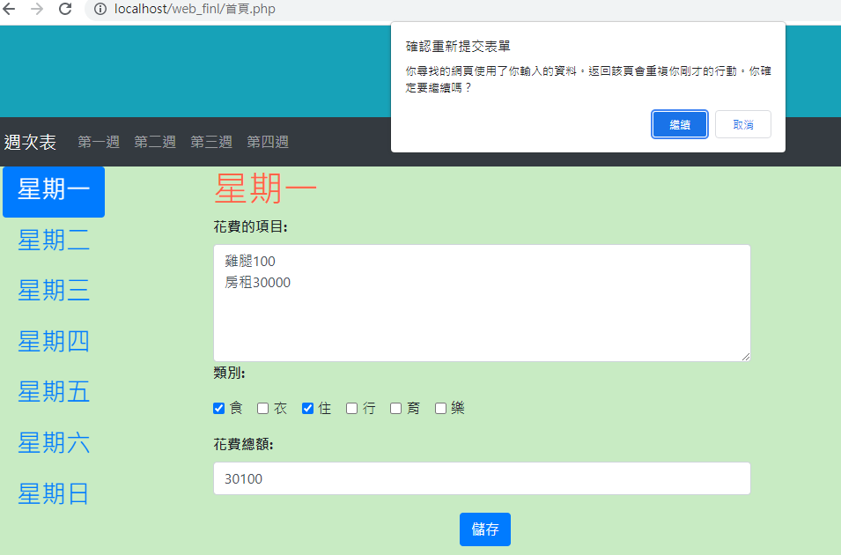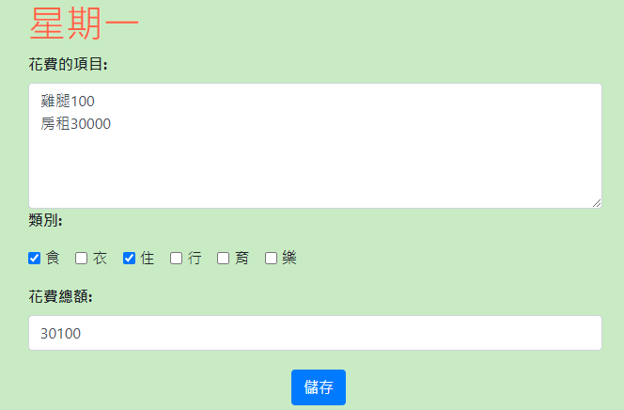

**完整網頁畫面:**

